**Номинация «Методическая разработка занятия»**

по области «Познавательное развитие» (ознакомление с окружающим)

для детей среднего дошкольного возраста «Необычная встреча»

Колташева Анна Альбертовна

воспитатель,

МАДОУ «Детский сад №35 «Белоснежка»,

г. Прокопьевск, Кемеровская область

***Программное содержание***:

*Образовательные задачи:*

* Познакомить детей одним из видов попугая (попугай неразлучник) и его особенностями (окраска оперения, особенности питания и ухода);
* Продолжать формирование умения поддерживать разговор, отвечать на вопросы воспитателя, высказывать простейшие умозаключения.
* Подвести воспитанников к пониманию того, что попугай может быть и дикой, и домашней птицей;

*Развивающие задачи:*

* Развивать познавательный интерес и любознательность, умение сравнивать.
* Развивать логическое мышление детей, умение составлять изображение из блоков Дьенеша;
* закрепить названия геометрических фигур (квадрат, треугольник) и основных цветов спектра;
* Обогащать активный словарь детей словами; воздушное, легкое, невесомое, лупа.
* Развивать мелкую моторику пальцев ног.

*Воспитательные****:***

* Воспитывать заботливое отношение к птицам.

*Интеграция с областями*: художественно-эстетическим и физическим развитием.

*Оборудование и материалы*: клетка с попугаем, мольберт, перья, лупы, блоки Дьенеша, карточки для раздаточного материала с различными уровнями трудности, разрезное изображение попугая из шести частей; мультимедийная презентация; «зерна» с разным наполнением, нераскрашенное изображение попугая («фото»).

*Ход*:

Дети входят в музыкальный зал.

Воспитатель: - В круг скорее становитесь, крепче за руки беритесь, и друг другу улыбнитесь! *(т.о. педагог дает эмоционально-положительный настрой)*

*Посередине зала стоит клетка, накрытая непроницаемым чехлом.* Педагог обращается к детям с вопросом, что изменилось в зале?

*-* Как вы думаете, кто же или что же там может быть? *(ответы детей: подарок, коробка и т.п.).*

Воспитатель: - Давайте откроем и посмотрим, что там? (воспитатель открывает конверт, там находятся разрезное изображением попугая из 6 частей).

Воспитатель: - Ребята, если мы соберем эту картинку, то, наверное, узнаем, кто или что там находится! *(Дети собирают картинку)*

Воспитатель: - Кто же у нас получился? *(попугай)*

- Давайте откроем и посмотрим так ли это? *(снимает чехол с клетки)*

Воспитатель: - Ой, точно это попугай!

Родина попугая Африка, там очень тепло и никогда не бывает снега. Попугай считается домашней птицей, потому что он в наших холодных климатических условиях не сможет выжить, и человек о нем заботится.

- А каких еще домашних птиц вы знаете? (гуси, курицы, утки)

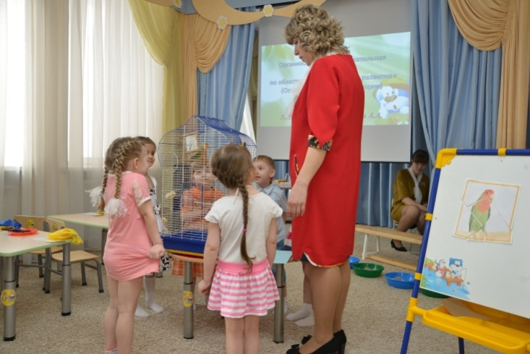- Какого цвета наш попугай*? (зеленый).* Да, верно! Окраска в основном зелёная, но, голова, шея и грудь имеет другую окраску  - розовую, красную.

[Клюв](https://ru.wikipedia.org/wiki/%D0%9A%D0%BB%D1%8E%D0%B2) толстый, очень загнутый и сильный. Как вы думаете, зачем попугаю такой клюв? Правильно, своим клювом они могут раскалывать орехи и даже могут нанести ранения человеку. Окраска клюва коричнево-жёлтая, а внизу зеленоватая.

– Посмотрите внимательно, что еще есть у попугая? *(хвост, лапы)* Хвост короткий и закруглённый, лапки с острыми коготками тоже короткие, но, не смотря на это, попугаи очень проворные, хорошо бегают по земле и отлично лазают по деревьям.

- Какие еще предметы вы заметили в клетке? (зеркало, качели, жердочка, поилка).

- Как вы думаете, зачем они нужны попугаю?

Человек его одомашнил и сделал своим другом. Если заниматься с попугаем, то он может научиться повторять до 20 человеческих слов.

- Как вы думаете, слышит ли попугай? (Ответы детей)

- А давайте проверим.

Воспитатель осторожно стучит по клетке. ***Опыт «Слышит ли попугай?»***

- Как попугай узнал, что я постучала? *(услышал)*

- С помощью какого органа мы можем слышать? *(с помощью ушей)*

- Скажите, видите вы у попугая уши? *(нет)*

Воспитатель: Вы не случайно их не видите, ушки у попугая находятся под перьями. Поэтому, возле клетки, где живет попугай, нельзя кричать, т.к. птица пугается.

Воспитатель: И у нас, и у попугая есть глаза. Посмотрите внимательно, какие они у него по размеру? *(маленькие).*

– А какие они по форме? *(круглые)*

Ребята, мы сказали, что дом попугая – это его клетка. Как вы думаете, живя в клетке, попугай сам сможет себе найти корм? (Ответы детей)

Воспитатель: Конечно, нет. Кто же ему помогает? *(человек)*

Каждое утро птицу нужно поить и кормить яблоком, семечками, кусочками фруктов.

Посмотрите, к клетке, привязана какая - та записка!

«Меня зовут Яша. Я очень рад, что попал в ваш детский сад. Я приготовил необычный подарок – волшебное стекло, которое называется лупа.

- А вы, ребята, знаете, зачем она нужна? Совершенно верно, она может увеличивать предметы.

*На потолке прикреплена прозрачная клеенка с перьями, воспитатель незаметно дергает за леску, перья падают на пол.*

- Это Яша приготовил нам такой сюрприз. Он хочет, чтобы мы внимательно рассмотрели его перышки*(дети собирают и экспериментируют с перьями(дуют, гладят себя по ладони, подбрасывают их).*

- Скажите, какие перышки на ощупь? (Ответы детей: мягкие, легкие, пушистые, невесомые). Проходите за стол и давайте рассмотрим перышки с помощью лупы.

- Посмотрите внимательно, у пера есть стержень, от этого стержня, как веточки, отходят бородки, а на их концах находятся маленькие крючки. При помощи этих крючков они прикрепляются друг с другом. (**слайд2**увеличенное изображение пера)

Воспитатель: А сейчас Яша хочет поиграть с вами, вы согласны?

Дети: Да! ***Игра «Закончи предложение»***

Воспитатель:Вы знаете, у человека ноги, у попугая (лапки).

У человека нос, у попугая (клюв).

У человека руки, а у птицы (крылья).

У человека на пальцах ногти, а у попугая на лапах (когти).

***Физминутка***

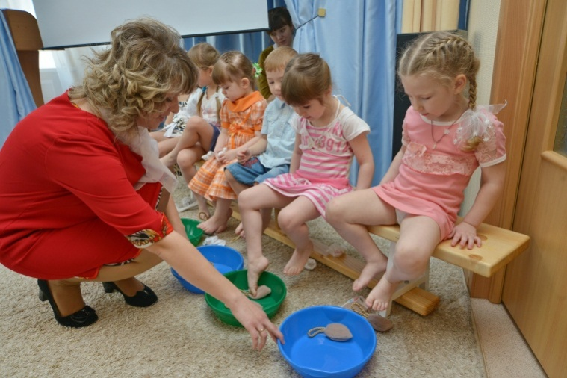Девочки и мальчики, сейчас вы попугайчики.

Быстро все на ветку сели, друг на друга посмотрели.

Вы носки скорей снимайте, зерна шустро собирайте*.*

*(Дети садятся на скамью, и пальчиками ног собирают в корзинку «зерна»).*

Воспитатель: - Какие вы умницы, у вас все получилось!

Воспитатель: Ребята, а вы знаете, у нашего Яши осталось много друзей в Африке. И конечно он очень скучает по ним. Но принять гостей он не может, потому что его домик-клетка рассчитан только для него одного. Давайте мы поможем нашему попугаю сделаем домики для Яшиных друзей.

Дети: Да!!!!

**Игра «Построй Домик».**

Детиработаютна карточках с различными уровнями сложности:

1й вариант - путем наложения блоков соответствующего цвета на готовое цветное изображение,

2й – наложение на контур без цветового обозначения,

3й – самостоятельно выкладываютдома из блоков Дьенеша в такой же цветовой последовательности, как на экране (слайд 3).

- Какой формы основание дома? (квадратной), а какой формы крыша? Какой по счету красный дом? Какого цвета дом находится между желтым, и синим домами?

- Кого же не хватает в домиках? (попугаев). А они спрятались под тарелкой желтого цвета. Возьмите ипоселите их в домики в соответствии с цветом рамки.

Воспитатель: - Какие вы молодцы! Друзьям Яши обязательно понравится домики, которые вы сделали! *(звучит аудиозапись голоса попугаев в дикой природе)*

Воспитатель: Они прислали вам свои черно-белые фотографии. Сейчас вы придете в группу, возьмёте свои волшебные цветные карандаши, и раскрасите их. *(Дети прощаются, уходят)*